МІНІСТЕРСТВО ОСВІТИ І НАУКИ УКРАЇНИ

НАЦІОНАЛЬНИЙ ТЕХНІЧНИЙ УНІВЕРСИТЕТ УКРАЇНИ

«КИЇВСЬКИЙ ПОЛІТЕХНІЧНИЙ ІНСТИТУТ»

НАВЧАЛЬНО-НАУКОВИЙ КОМПЛЕКС

«ІНСТИТУТ ПРИКЛАДНОГО СИСТЕМНОГО АНАЛІЗУ»

Лабораторна робота № 1

з курсу «Основи хмарних обчислень»

Тема: «Реєстрація та налаштування сервісу хмарних обчислень»

Виконав:

студент I курсу

групи ДА-71мн

Колінько Анжела

Київ – 2017

Варіант 2

Мета: ознайомитися на практиці з засобами реєстрації та налаштування сервісу хмарних обчислень Google Application Engine.

1. Описати роботу з механізмом реєстрації та налаштуванням хмарного середовища.

Якщо натискати “TRY IT FREE”, то отримаємо запит на введення карти. Аби не вводити ці дані можна просо пройти в розділ Documentation, обрати мову програмування та слідувати згідно документації.

2. Описати процес встановлення App Engine SDK.

Згідно документаціЇ:

Install Python version 2.7:

Install and initialize Google Cloud SDK

Run the following command to install the gcloud component that includes the App Engine extension for Python: gcloud components install app-engine-python

Download and install Git for access to code, samples, libraries, and tools in GitHub.

Проте на багатьох дистрибутивах Ubuntu вже встановлено Python 2.* (важливо аби була встановлена саме ця версія для standart environment (при виборі flexible environment отримуємо запит на введення даних карти))

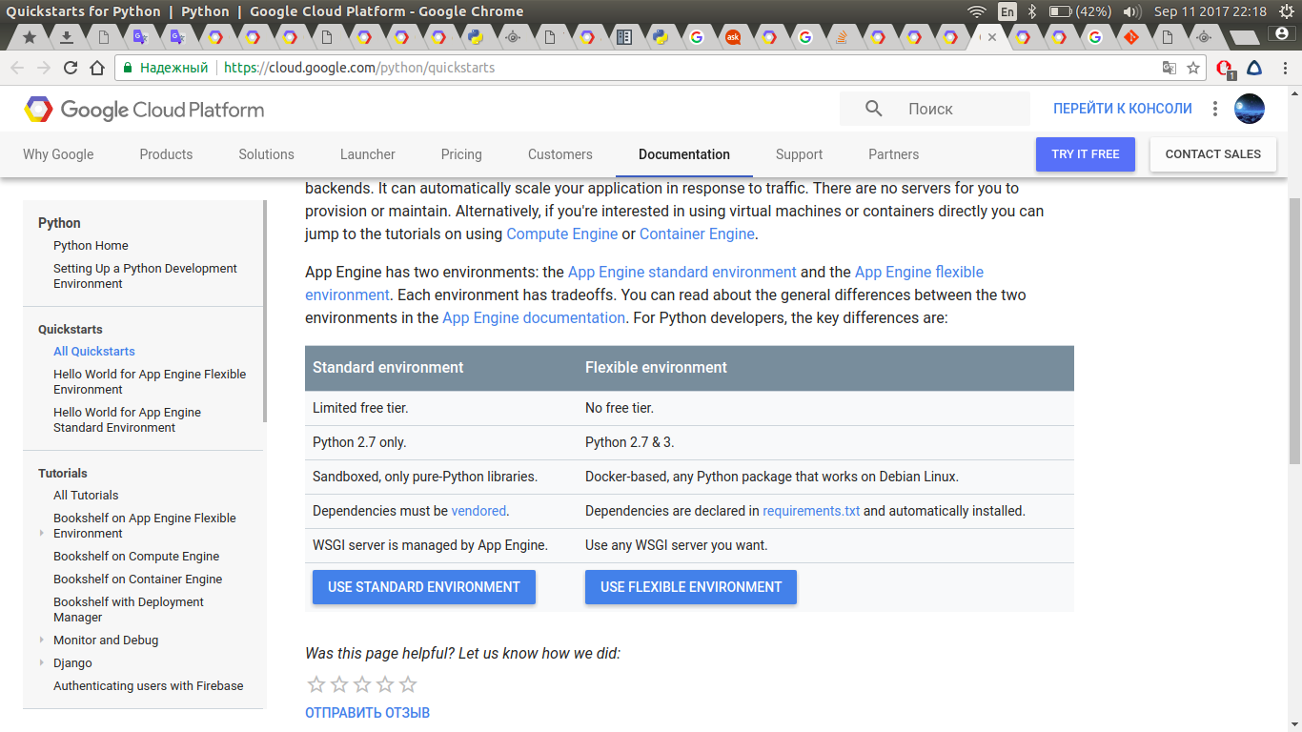

3. Ознайомитися з роботою консолі адміністрування хмарного додатку.

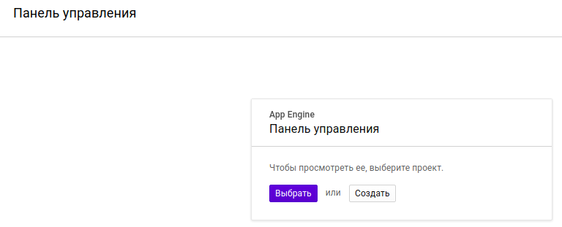

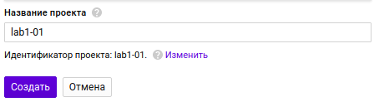

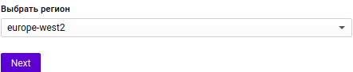

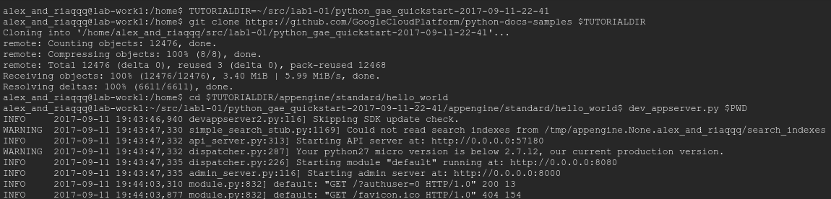

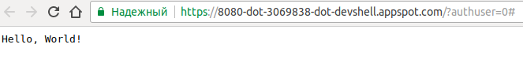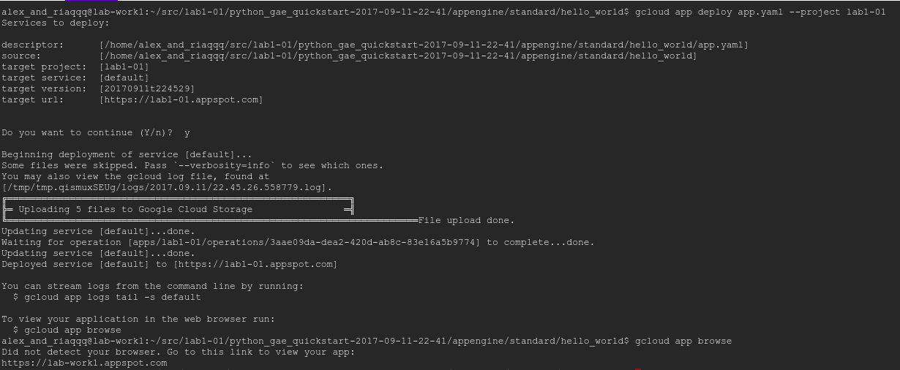



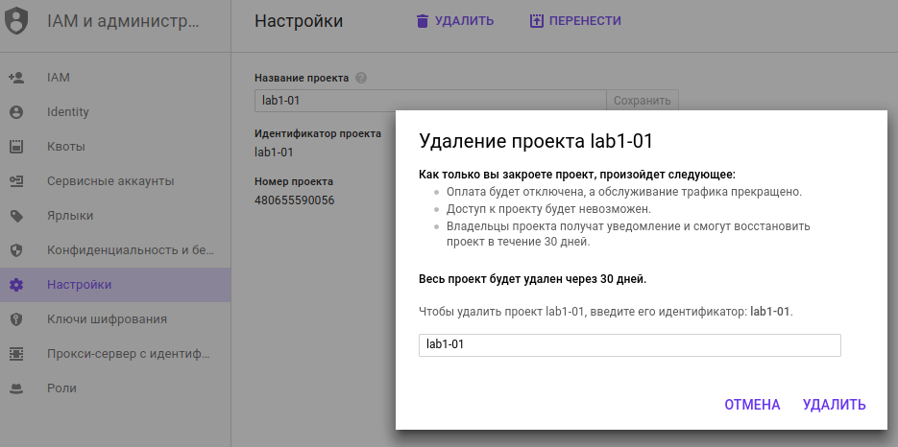

Висновки: на лабораторній роботі було розглянуто засоби реєстрації та налаштування сервісу хмарних обчислень Google Application Engine, підготовлено середовище розробки для виконання наступних лабораторних робіт.

МІНІСТЕРСТВО ОСВІТИ І НАУКИ УКРАЇНИ

НАЦІОНАЛЬНИЙ ТЕХНІЧНИЙ УНІВЕРСИТЕТ УКРАЇНИ

«КИЇВСЬКИЙ ПОЛІТЕХНІЧНИЙ ІНСТИТУТ»

НАВЧАЛЬНО-НАУКОВИЙ КОМПЛЕКС

«ІНСТИТУТ ПРИКЛАДНОГО СИСТЕМНОГО АНАЛІЗУ»

Лабораторна робота № 2

з курсу «Основи хмарних обчислень»

Тема: «Розробка коду програми для роботи у хмарному середовищі»

Виконав:

студент I курсу

групи ДА-71мн

Колінько Анжела

Київ – 2017

Варіант 2

Мета: набути практичних навичок розробки архітектури та коду програми в хмарному середовищі.

1. Хмарна інформаційна система обліку книжок в домашній бібліотеці.

2. Додаток складається з наступних файлів

1) index.html – html файл зрозміткою. В даному файлі також використовуються Django template language

2) stylesheets/main.css – відповідний .css файл

3) lab2.py – .py файл з логікою додатку

4) app.yaml – файл кофігурації

4) index.yaml – автоматично згенерований файл datastore indexes.

3. Для деплойменту були використані наступні команди:

1) gcloud init – для (ре)ініціалізації gcloud в даній директорії

2) gcloud app deploy app.yaml index.yaml – деплоймент

3) gcloud datastore create-indexes index.yaml – для завантаження індексів запитів до бази даних.

4.Зовнішній вигляд додатку:

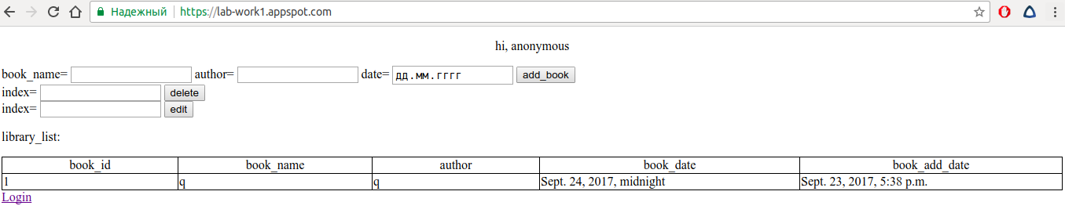

Висновки: на лабораторній роботі розглянуто процес розробки архітектури та коду програми в хмарному середовищі.

МІНІСТЕРСТВО ОСВІТИ І НАУКИ УКРАЇНИ

НАЦІОНАЛЬНИЙ ТЕХНІЧНИЙ УНІВЕРСИТЕТ УКРАЇНИ

«КИЇВСЬКИЙ ПОЛІТЕХНІЧНИЙ ІНСТИТУТ»

НАВЧАЛЬНО-НАУКОВИЙ КОМПЛЕКС

«ІНСТИТУТ ПРИКЛАДНОГО СИСТЕМНОГО АНАЛІЗУ»

Лабораторна робота № 3

з курсу «Основи хмарних обчислень»

Тема: «Дослідження і практична робота з квотами хмарних обчислень»

Виконав:

студент I курсу

групи ДА-71мн

Колінько Анжела

Київ – 2017

Мета роботи: вивчити систему квот хмарних обчислень та виконати конфігурацію додатків у хмарному сервісі Google Application Engine.

1. Були використані наступні ресурси:

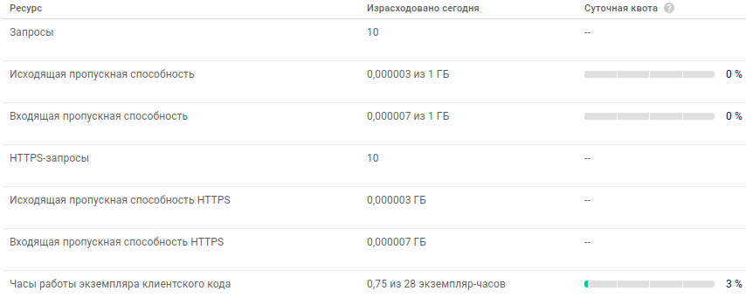

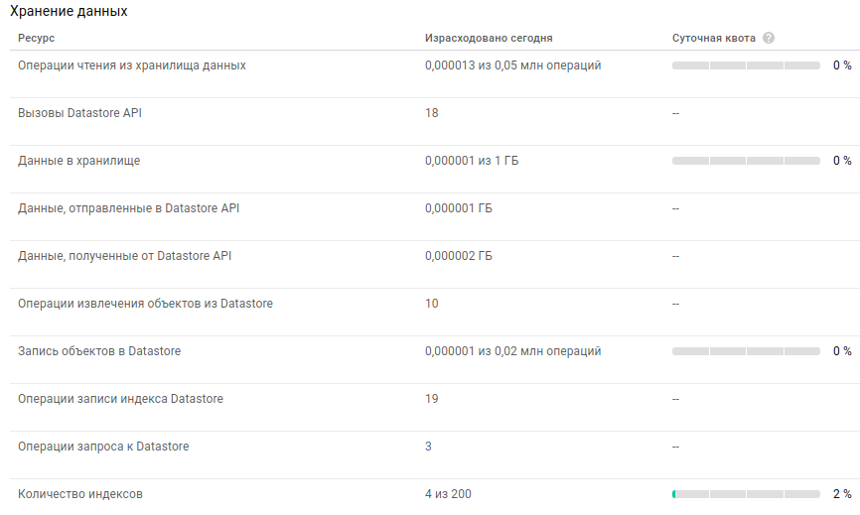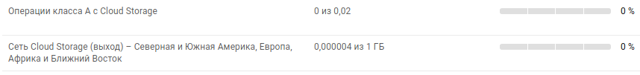

Висновки: на лабораторній роботі було розглянуто систему квот хмарних обчислень.

МІНІСТЕРСТВО ОСВІТИ І НАУКИ УКРАЇНИ

НАЦІОНАЛЬНИЙ ТЕХНІЧНИЙ УНІВЕРСИТЕТ УКРАЇНИ

«КИЇВСЬКИЙ ПОЛІТЕХНІЧНИЙ ІНСТИТУТ»

НАВЧАЛЬНО-НАУКОВИЙ КОМПЛЕКС

«ІНСТИТУТ ПРИКЛАДНОГО СИСТЕМНОГО АНАЛІЗУ»

Лабораторна робота № 4

з курсу «Основи хмарних обчислень»

Тема: «Дослідження і практична робота з квотами хмарних обчислень»

Виконав:

студент I курсу

групи ДА-71мн

Колінько Анжела

Київ – 2017

Мета роботи: набути практичних навичок використання та налаштування служби збереження даних у хмарному середовищі.

1. Для збереження даних використовувалась база даних google.appengine – HRD (High Replication datastore):

from google.appengine.ext import db – підключення

class Model(db.Model):

"""Models an individual entry with fields"""

id_b=db.IntegerProperty()

name_b=db.StringProperty(multiline=True)

author_b = db.StringProperty(multiline=True)

date_b=db.DateTimeProperty()

date_b_add=db.DateTimeProperty(auto_now_add=True)

клас моделі бази даних. id_b – числовий ідентифікатор книги; name_b – назва книги; (multiline=True – дозволяє зберігати дані з символом ‘\n’) author_b – автор книги; date_b – дата випуску книги; date_b_add – дата додання/оновлення запису (книги).

В якості parent key для entity group використовується user_name:

def lib_key(user_name=None):

"""Constructs a datastore key for a Lib entity with user_name"""

return db.Key.from_path('Lib', user_name)

що встановлюється в users.get_current_user().nickname(), якщо коритувач зареєстрований в своєму аккаунті google, чи, інакше, в 'anonymous':

from google.appengine.api import users

if users.get_current_user():

url = users.create_logout_url(self.request.uri)

url_linktext = 'Logout'

user=users.get_current_user().nickname()

username=user

else:

url = users.create_login_url(self.request.uri)

url_linktext = 'Login'

user='anonymous'

username=user

2. Були здійснені наступні запити:

books_query = Model.all().ancestor(

lib_key(username)).order('id_b')

books = books_query.fetch(10)

отримання перших 10 книг відсортованих по id_b.

books_query.filter('id_b =',edit_i)

book_u_e=books_query.get()

'''for edited_book_ent in books_query:

print edited_book_ent.name_b'''

if book_u_e.name_b!=edited_name_b:

book_u_e.name_b=edited_name_b

if book_u_e.author_b!=edited_author_b:

book_u_e.author_b=edited_author_b

if edited_date_b!=u'':

print 'edited_date_b={}'.format(edited_date_b)

book_u_e.date_b=datetime.strptime(edited_date_b, "%Y-%m-%d")

book_u_e.put()

редагуваннязапису в базі даних

books_query.filter('id_b =',delete_i)

books_query.get().delete()

видалення елементу з бази даних

Висновки: на лабораторній роботі було розглянуто використання та налаштування служби збереження даних у хмарному середовищі.

МІНІСТЕРСТВО ОСВІТИ І НАУКИ УКРАЇНИ

НАЦІОНАЛЬНИЙ ТЕХНІЧНИЙ УНІВЕРСИТЕТ УКРАЇНИ

«КИЇВСЬКИЙ ПОЛІТЕХНІЧНИЙ ІНСТИТУТ»

НАВЧАЛЬНО-НАУКОВИЙ КОМПЛЕКС

«ІНСТИТУТ ПРИКЛАДНОГО СИСТЕМНОГО АНАЛІЗУ»

Лабораторна робота № 5

з курсу «Основи хмарних обчислень»

Тема: «Дослідження і практична робота з квотами хмарних обчислень»

Виконав:

студент I курсу

групи ДА-71мн

Колінько Анжела

Київ – 2017

Мета: створити простий HTTP API для хмарного додатку.

1. Опис методів API:

Реалізовано 4 методи:

1) @remote.method(message_types.VoidMessage,Say)

def say_hello(self,request)

Це тестовий метод. В якості вхідних даних він отримує пусте повідомлення, повертає в якості повідомлення об’єкт класу Say. В даному випадку Say(say="well, hi"). Маємо:



2) @remote.method(List_books,Books)

def get_books(self,request)

Даний метод відображає вміст бази даних (в даному випадку – бібліотеки). Можна задати кількість записів через limit (за замовчуванням limit==default_limit==10) та/або спосіб сортування через sort_opt (за замовчуванням – сортування по id).

Нехай база даних має наступний вміст:

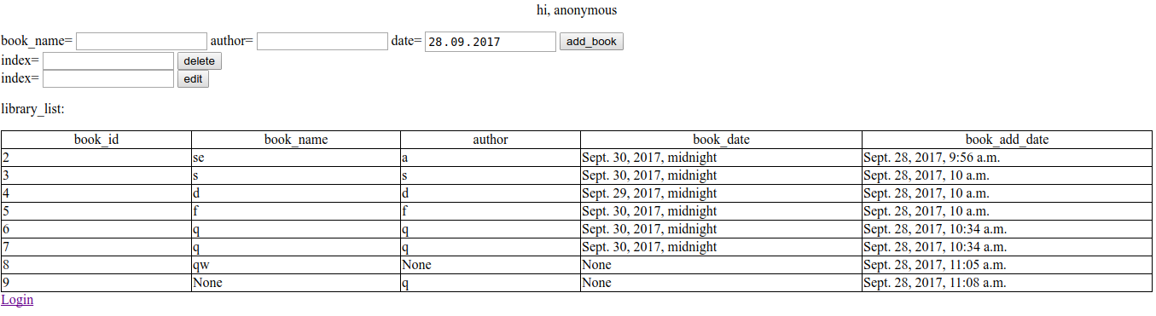

Виберемо перші 4 рядки з відсортованої по авторам таблиці:

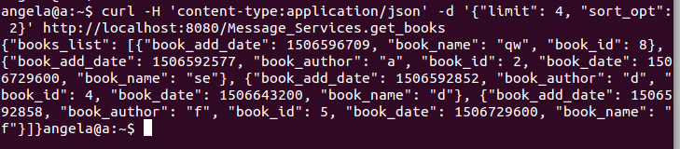

3) @remote.method(Book_ent,message_types.VoidMessage)

def add_book(self,request)

Даний метод додає книгу до бази даних. Хоча в описі класу Book_ent (клас, об’єкт якого виступає в якісті вхідних даних) не вказано жодного обов’язкового поля, книга буде додана лише за наявності автора або назви:

if n_book.name_b or n_book.author_b:

//…

n_book.put()

Нехай база даних має наступний вміст:

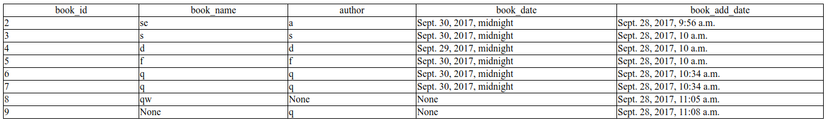

Додамо книгу з назвою qq, автором w та датою випуску 30.09.2017 (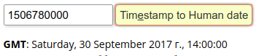):

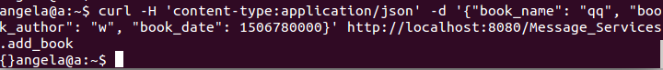

База даних змінилася:

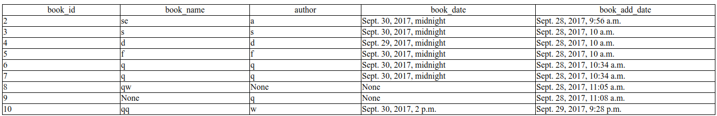

4) @remote.method(Book_id,message_types.VoidMessage)

def del_book(self,request)

Даний метод видаляє книгу за її ідентифікатором – єдиним і обов’язковим полем класу Book_id.

Видалимо книгу з 6 ідентифікатором:



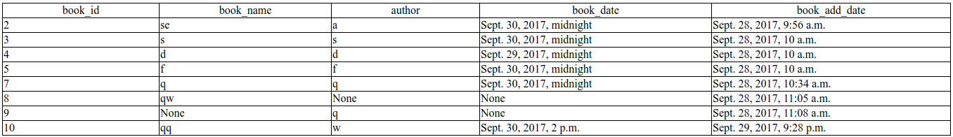

2. Процес депломенту:

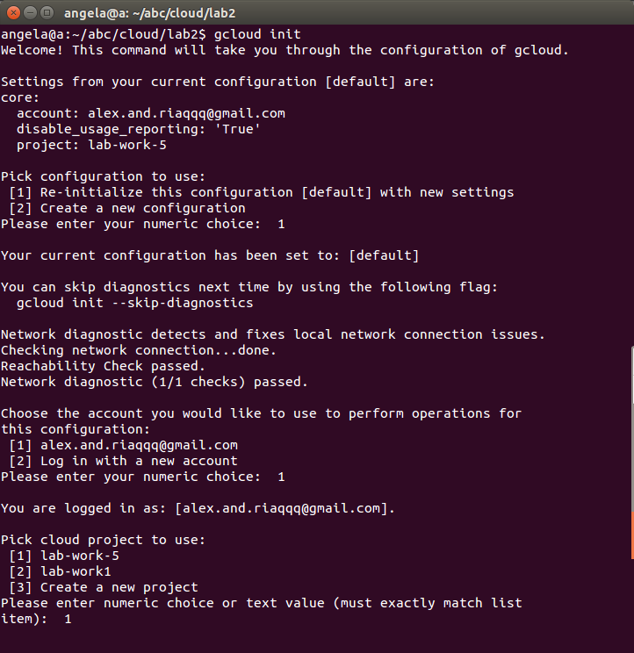

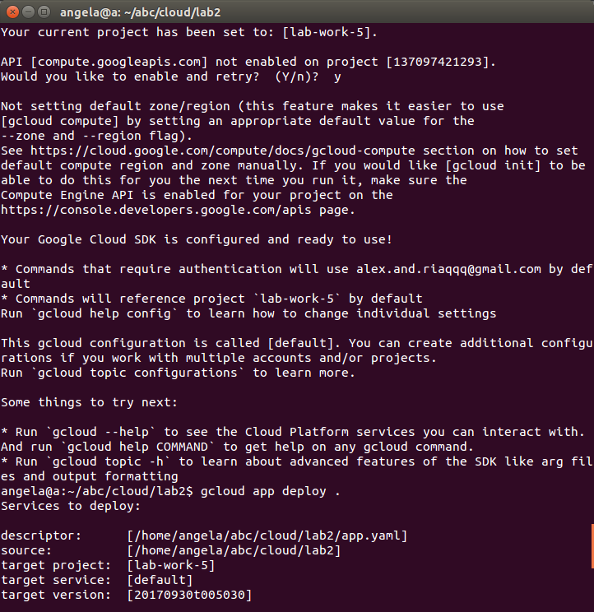

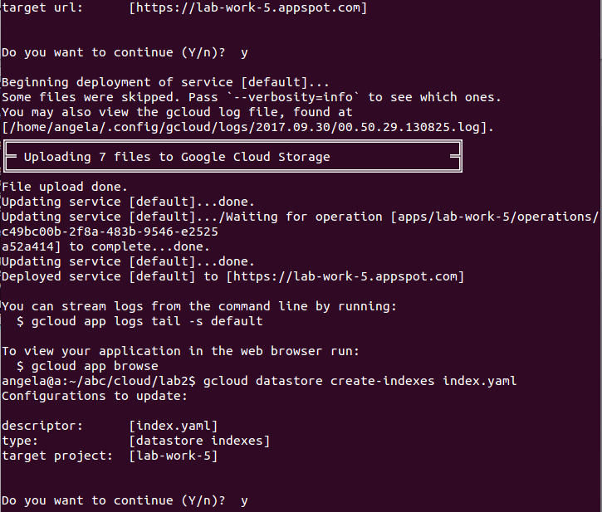

Маємо:

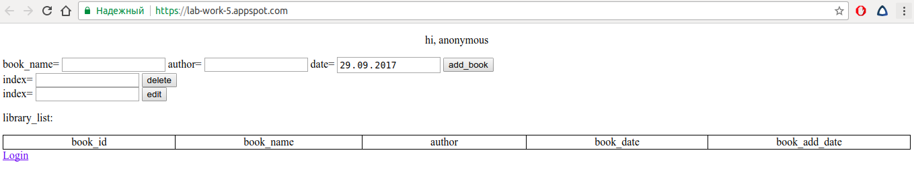

Додамо книгу з назвою q:



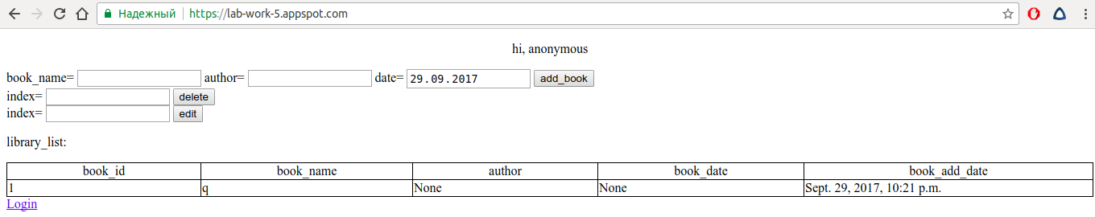

Висновки: на лабораторній роботі було створено API для хмарного додатку.

Додаток 1. lab2.py

import cgi

import datetime

import urllib

import wsgiref.handlers

from datetime import datetime

from google.appengine.ext import db

from google.appengine.api import users

import webapp2

import os

from google.appengine.ext.webapp import template

books_num=0

username='anonymous'

edit_i=-1

delete_i=-1

edited=False

editing=False

deleted=False

edited_name_b=''

edited_author_b=''

edited_date_b=u''

def inc_globvar():

global books_num # Needed to modify global copy of globvar

books_num +=1

class Model(db.Model):

"""Models an individual entry with fields"""

id_b=db.IntegerProperty()

name_b=db.StringProperty(multiline=True)

author_b = db.StringProperty(multiline=True)

date_b=db.DateTimeProperty()

date_b_add=db.DateTimeProperty(auto_now_add=True)

def lib_key(user_name=None):

"""Constructs a datastore key for a Lib entity with user_name"""

return db.Key.from_path('Lib', user_name)

class MainPage(webapp2.RequestHandler):

def get(self):

global username

global books_num

global edit_i

global delete_i

global edited

global editing

global deleted

global edited_name_b

global edited_author_b

global edited_date_b

if users.get_current_user():

url = users.create_logout_url(self.request.uri)

url_linktext = 'Logout'

user=users.get_current_user().nickname()

username=user

else:

url = users.create_login_url(self.request.uri)

url_linktext = 'Login'

user='anonymous'

username=user

books_query = Model.all().ancestor(

lib_key(username)).order('id_b')

books = books_query.fetch(10)

tmp_id=0

for c_book in books:

if tmp_id<c_book.id_b:

tmp_id=c_book.id_b

books_num=tmp_id

auto_redirect=False

if edited==True:

books_query.filter('id_b =',edit_i)

book_u_e=books_query.get()

'''for edited_book_ent in books_query:

print edited_book_ent.name_b'''

if book_u_e.name_b!=edited_name_b:

book_u_e.name_b=edited_name_b

if book_u_e.author_b!=edited_author_b:

book_u_e.author_b=edited_author_b

if edited_date_b!=u'':

print 'edited_date_b={}'.format(edited_date_b)

book_u_e.date_b=datetime.strptime(edited_date_b, "%Y-%m-%d")

print '1edited_name_b={}'.format(edited_date_b)

edited_name_b=''

edited_author_b=''

edited_date_b=u''

edited=False

auto_redirect=True

edit_i=-1

book_u_e.put()

if deleted==True:

books_query.filter('id_b =',delete_i)

books_query.get().delete()

deleted=False

delete_i=-1

auto_redirect=True

unicode_date=u''

if editing==True:

books_query.filter('id_b =',edit_i)

unicode_date=unicode(books_query.get().date_b)

print 'unicode_date={} (type()={})'.format(unicode_date,type(unicode_date))

editing=False

template_values = {

'user': user,

'url': url,

'url_linktext': url_linktext,

'books': books,

'unicode_date': unicode_date[0:10],

'edit_i': edit_i

}

path = os.path.join(os.path.dirname(__file__), 'index.html')

self.response.out.write(template.render(path, template_values))

if auto_redirect:

self.redirect('/')

class Add_book(webapp2.RequestHandler):

def post(self):

global books_num

inc_globvar()

n_book = Model(parent=lib_key(username))

n_book.id_b=books_num

n_book.name_b=self.request.get('n_book_name')

n_book.author_b=self.request.get('n_book_author')

if self.request.get('n_book_date'):

n_book.date_b=datetime.strptime(self.request.get('n_book_date'), "%Y-%m-%d")

print 'type(n_book_date={}), type(n_book.date_b)={}'.format(type(self.request.get('n_book_date')),type(n_book.date_b))

if n_book.name_b or n_book.author_b:

n_book.put()

else:

books_num-=1

self.redirect('/')

class Edit_book(webapp2.RequestHandler):

def post(self):

global books_num

global edit_i

global editing

'''print 'edit_i={},type={}'.format(edit_i,type(edit_i))'''

edit_i=int(self.request.get('e_index'))

'''print 'edit_i={},type={}'.format(edit_i,type(edit_i))'''

if edit_i>=1 and edit_i<=books_num:

editing=True

else:

editing=False

edit_i=-1

self.redirect('/')

class Edit_ok(webapp2.RequestHandler):

def post(self):

global edited

global edited_name_b

global edited_author_b

global edited_date_b

edited_name_b=self.request.get('u_book_name')

edited_author_b=self.request.get('u_book_author')

edited_date_b=self.request.get('u_book_date')

edited=True

print 'q:{} {} {}'.format(edited_name_b,edited_author_b,edited_date_b)

if edited_date_b==u'':

print 'unicode '

self.redirect('/')

class Delete_book(webapp2.RequestHandler):

def post(self):

global books_num

global delete_i

global deleted

delete_i=int(self.request.get('d_index'))

if delete_i>=1 and delete_i<=books_num:

deleted=True

else:

deleted=False

delete_i=-1

self.redirect('/')

app = webapp2.WSGIApplication([

('/', MainPage),

('/add_book', Add_book),

('/edit_book',Edit_book),

('/edit_ok',Edit_ok),

('/delete_book',Delete_book)

], debug=True)

Додаток 2. index.html

<!DOCTYPE html>

<html>

<head>

<title>lab2</title>

<link type="text/css" rel="stylesheet" href="/stylesheets/main.css" />

</head>

<body>

<!--

{% for greeting in greetings %}

{% if greeting.author %}

<b>{{ greeting.author.nickname }}</b> wrote:

{% else %}

An anonymous person wrote:

{% endif %}

<blockquote>{{ greeting.content|escape }}</blockquote>

{% endfor %}

-->

<p id='hi_m'>hi, {{user}}</p>

<form action="/add_book" method="post">

book_name= <input type="text" name="n_book_name">

author= <input type="text" name="n_book_author">

date= <input type="date" name="n_book_date">

<input type="submit" value="add_book">

</form>

<form action="/delete_book" method="post">

index= <input type="number" name=d_index>

<input type="submit" value="delete">

</form>

<form action="/edit_book" method="post">

index= <input type="number" name=e_index>

<input type="submit" value="edit">

</form>

<!--<p>{{unicode_date}}={{edit_i}}</p>-->

<p>library_list:</p>

<table id='full_t'>

<tr id='tible_t'><td>book_id</td><td>book_name</td><td>author</td><td>book_date</td><td>book_add_date</td></tr>

{%for book in books %}

{%if book.id_b == edit_i%}

<form action="/edit_ok" method="post">

<tr><td>{{book.id_b}}</td>

<td>book_name= <input type="text" name="u_book_name" value="{{book.name_b}}"></td>

<td>author= <input type="text" name="u_book_author" value="{{book.author_b}}"></td>

<td>date= <input type="date" name="u_book_date" value="{{unicode_date}}"></td>

<td><input type="submit" value="ok"></td>

</tr>

</form>

{%else%}

<tr><td>{{book.id_b}}</td><td>{{book.name_b}}</td><td>{{book.author_b}}</td><td>{{book.date_b}}</td><td>{{book.date_b_add}}</td></tr>

{%endif%}

{% endfor %}

</table>

<a href="{{ url }}">{{ url_linktext }}</a>

</body>

</html>

Додаток 3. app.yaml

runtime: python27

api_version: 1

threadsafe: true

handlers:

- url: /stylesheets

static_dir: stylesheets

- url: /.*

script: lab2.app

Додаток 4. stylesheets/main.css

#hi_m{

text-align: center;

}

#full_t{

max-width:100%;

white-space:nowrap;

}

#tible_t{

text-align: center;

}

table {

border-collapse: collapse;

}

table, th, td {

border: 1px solid black;

}

td{

border:1px solid #000;

width:1%;

white-space:nowrap;

}

Додаток 5. index.yaml

indexes:

# AUTOGENERATED

# This index.yaml is automatically updated whenever the dev_appserver

# detects that a new type of query is run. If you want to manage the

# index.yaml file manually, remove the above marker line (the line

# saying "# AUTOGENERATED"). If you want to manage some indexes

# manually, move them above the marker line. The index.yaml file is

# automatically uploaded to the admin console when you next deploy

# your application using appcfg.py.

- kind: Model

ancestor: yes

properties:

- name: date_b

- kind: Model

ancestor: yes

properties:

- name: date_b

direction: desc

- kind: Model

ancestor: yes

properties:

- name: id_b

- kind: Model

ancestor: yes

properties:

- name: id_b

direction: desc

Додаток 6. lab5.py

import time

import datetime

from protorpc import messages

from protorpc import message_types

from protorpc import remote

import lab2

default_limit=10

class Say(messages.Message):

say=messages.StringField(1)

class Book_view(messages.Message):

book_id=messages.IntegerField(1)

book_name=messages.StringField(2)

book_author=messages.StringField(3)

book_date=messages.IntegerField(4)

book_add_date=messages.IntegerField(5)

class Book_ent(messages.Message):

book_name=messages.StringField(1)

book_author=messages.StringField(2)

book_date=messages.IntegerField(3)

class Book_id(messages.Message):

id_b=messages.IntegerField(1,required=True)

class List_books(messages.Message):

global default_limit

limit=messages.IntegerField(1, default=default_limit)

class Sort_by(messages.Enum):

ID=0

NAME=1

AUTHOR=2

DATE_B=3

DATE_B_ADD=4

sort_opt=messages.EnumField(Sort_by,2,default=Sort_by.ID)

class Books(messages.Message):

books_list=messages.MessageField(Book_view,1,repeated=True)

class Message_Services(remote.Service):

@remote.method(message_types.VoidMessage,Say)

def say_hello(self,request):

if request:

return Say(say="well, hi")

'''else:

return Say(say="hello");'''

@remote.method(List_books,Books)

def get_books(self,request):

query=lab2.Model.all().ancestor(lab2.lib_key(lab2.username))

'''query.order('id_b')

tst_books=query.fetch(10)

for tst_book in tst_books:

print 'book.id_b={}'.format(tst_book.id_b)'''

global default_limit

limit=default_limit

if request.limit:

limit=request.limit

if request.sort_opt:

if request.sort_opt==List_books.Sort_by.ID:

query.order('id_b')

elif request.sort_opt==List_books.Sort_by.NAME:

query.order('name_b')

elif request.sort_opt==List_books.Sort_by.AUTHOR:

query.order('author_b')

elif request.sort_opt==List_books.Sort_by.DATE_B:

query.order('date_b')

else: #request.sort_opt==List_books.Sort_by.DATE_B_ADD;

query.order('date_b_add')

books_list=[]

for fnd_book in query.fetch(limit):

if fnd_book.date_b:

tmp_date=int(time.mktime(fnd_book.date_b.utctimetuple()))

else:

tmp_date=None

if fnd_book.date_b_add:

tmp_date_add=int(time.mktime(fnd_book.date_b_add.utctimetuple()))

else:

tmp_date_add=None

book_ent=Book_view(

book_id=fnd_book.id_b, book_name=fnd_book.name_b,book_author=fnd_book.author_b,book_date=tmp_date,book_add_date=tmp_date_add)

books_list.append(book_ent)

return Books(books_list=books_list)

@remote.method(Book_ent,message_types.VoidMessage)

def add_book(self,request):

'''global lab2.books_num'''

print 'blab2.books_num={}'.format(lab2.books_num)

print 'lab2.username={}'.format(lab2.username)

n_book = lab2.Model(parent=lab2.lib_key(lab2.username))

n_book.id_b=lab2.books_num

if request.book_name is not None:

n_book.name_b=request.book_name

if request.book_author is not None:

n_book.author_b=request.book_author

if request.book_date is not None:

n_book.date_b=datetime.datetime.utcfromtimestamp(request.book_date)

if n_book.name_b or n_book.author_b:

global default_limit

query=lab2.Model.all().ancestor(lab2.lib_key(lab2.username))

tmp_books = query.fetch(default_limit)

tmp_id=0

for c_book in tmp_books:

if tmp_id<c_book.id_b:

tmp_id=c_book.id_b

lab2.books_num=tmp_id

print 'alab2.books_num={}'.format(lab2.books_num)

lab2.books_num+=1

n_book.id_b=lab2.books_num

n_book.date_b_add=datetime.datetime.now()

n_book.put()

else:

print 'q\nq\n'

return message_types.VoidMessage()

@remote.method(Book_id,message_types.VoidMessage)

def del_book(self,request):

global default_limit

books_query = lab2.Model.all().ancestor(lab2.lib_key(lab2.username)).order('id_b')

tmp_books = books_query.fetch(default_limit)

tmp_id=0

for c_book in tmp_books:

if tmp_id<c_book.id_b:

tmp_id=c_book.id_b

lab2.books_num=tmp_id

if request.id_b>=1 and request.id_b<=lab2.books_num:

books_query.filter('id_b =',request.id_b)

books_query.get().delete()

return message_types.VoidMessage()

Додаток 7. services.py

from protorpc.wsgi import service

import lab5

# Map the RPC service and path (/PostService)

app = service.service_mappings([('/Message_Services', lab5.Message_Services)])

Додаток 8. Модифікований app.yaml

runtime: python27

api_version: 1

threadsafe: true

handlers:

- url: /stylesheets

static_dir: stylesheets

- url: /Message_Services.*

script: services.app

- url: .*

script: lab2.app